**LYCEE D’EXCELLENCE SCIENTIFIQUE BILINGUE**

**ANNEE SCOLAIRE 2021/ 2022**

**SCIENCES DE LA VIE ET DE LA TERRE**

**DEVOIR BIMESTRIEL N1 DE NOVEMBRE 2021 NIVEAU TS2. DUREE 4 H**

**I/ MAITRISE DES CONNAISSANCES : 07 points**

**Exercice 1** : Q.C.M *(3 pt)*

**Les items suivants comportent, chacun, une ou plusieurs réponse(s) correcte(s).**

**Repérer, pour chaque item, la ou les réponse(s) correcte(s)**

*(Relève sur ta copie le numéro et la lettre ou les lettres correspondant aux réponses justes)*

**1- Le neurone** *(0,75 pt)*

a- est l’unique constituant du tissu nerveux

b- à un corps cellulaire situe toujours dans un centre nerveux

c- est forme d’un corps cellulaire d’une fibre nerveuse et d’une arborisation terminale

d- établit des synapses uniquement avec d’autres neurones.

**2- Les nerfs rachidiens** *(0,75 pt)*

a- sont formes toujours par des axones de neurones

b- dégénèrent totalement si on sectionne leur racine antérieure

c- mettent en relation différents organes du corps avec la moelle épinière

d- sont des nerfs mixtes : sensitifs et moteurs.

**3- Les centres nerveux** *(0,75 pt)*

a- contiennent une substance grise centrale

b- sont constitués uniquement de fibres nerveuses

c- sont constitués uniquement de corps cellulaires

d- sont constitués de substance blanche et de substance grise.

**4- Le potentiel d’action (PA) d’un neurone :** *(0,75 pt)*

a- est déclenche par une stimulation d’intensité supérieure au seuil

b- résulte d’une entrée massive de K+ suivie d’une sortie massive de Na+

c- à une amplitude qui augmente avec l’intensité de la stimulation

d- prend naissance lorsque la dépolarisation de la membrane atteint un seuil de – 50mV.

**Exercice 2** *(2 pts)*

Recopiez le texte suivant en le complétant :

Le système nerveux de l'homme comprend des centres nerveux :

- ..............logé dans la boîte crânienne

- ..............logée dans le canal ............ de la colonne vertébrale. L'ensemble forme l'axe ...........

Il comprend également des nerfs :

- ..............paires de nerfs ............ rattachés au cerveau

- ..............paires de nerfs ............. rattachés à la moelle épinière

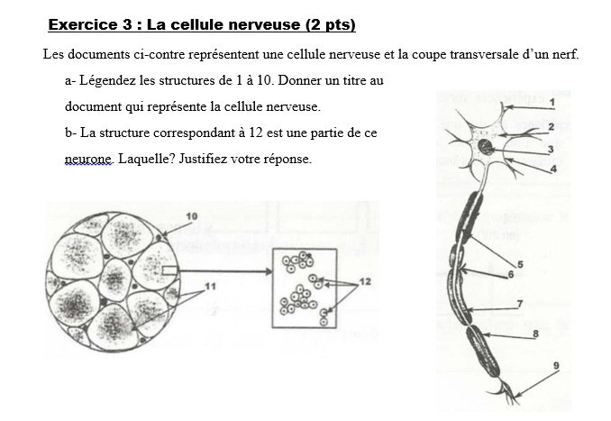

**II/ COMPETENCES METHODOLOGIQUES : (11 points)**

**EXERCICE 4 : (04 points)**

Le document suivant présente le dispositif expérimental permettant d'enregistrer le potentiel de repos (PR) d'un axone géant de calmar.

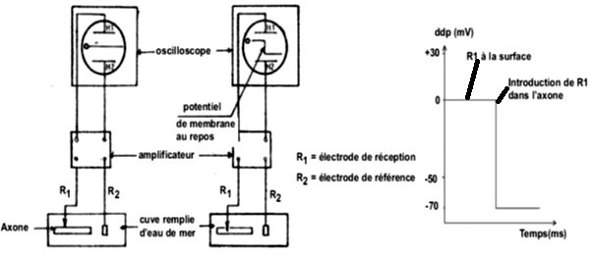

**1-** Précisez l'origine du potentiel de repos et expliquez, à l'aide de schémas, le mécanisme qui permet de le maintenir à sa valeur constante. ***(1 pt)***

Le document ci-contre montre la relation existant entre le potentiel d'action (PA) et les modifications de la perméabilité de la membrane nerveuse suite à une stimulation électrique efficace.

2- Expliquez le mécanisme de la naissance du message nerveux dans l'axone suite à la stimulation. ***(1 pt)***

3- Analysez la courbe du potentiel d'action en précisant la relation entre ses différentes phases et les modifications de la perméabilité membranaire vis-à-vis des ions Na+ et K+. ***(2 pts)***

**EXERCICE 5 : (07 points)**

1. EXERCICE 1 (09 points) On excite deux nerfs A et B de grenouille dans les mêmes conditions avec des courants dont l’intensité et la durée de passage correspondant aux valeurs limites efficaces sont indiquées dans le tableau ci-dessous.

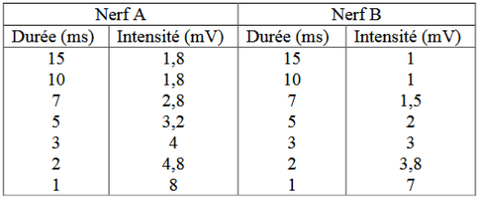

1. Trace les courbes d’excitabilité (Intensité en fonction de la durée) des deux nerfs dans le même repère. (Échelle : 10 mm pour 1 mV. 5 mm pour 1 ms). **(02 pts)**

2. Définis les notions suivantes : rhéobase, chronaxie et temps utile. ***(1,5 pt)***

3. Détermine à partir des courbes les valeurs de la rhéobase, de la chronaxie et du temps utile de chaque nerf. **(2,5 pt)**

4. Indique lequel des deux nerfs est plus excitable en te justifiant. **(1 pts)**

Présentation de la copie notée sur **(2 pts)**

**Bonne chance**